№ 2498 от 20.05.2019 г.

О проведении «Велопарада-2019»

Руководствуясь Федеральным законом от 06 октября 2003 года №131-ФЗ «Об общих принципах организации местного самоуправления в Российской Федерации»,Уставом муниципального образования города-курорта Пятигорска,вцелях подготовки и проведения мероприятий физкультурно-оздоровительного характера, усиления работы по повышению уровня жизненной активности населения, популяризации спорта и здорового образа жизни, развитии велосипедного спорта в г. Пятигорске,–

ПОСТАНОВЛЯЮ:

- Провести «Велопарад-2019» в городе-курорте Пятигорске 26 мая 2019 года с 9.30 до 13.00 на территории муниципального образования города-курорта Пятигорска по маршруту Место дуэли М.Ю. Лермонтова – Комсомольская поляна – Бульвар Гагарина – озеро Провал, с участием жителей города-курорта Пятигорска (участников велопарада).

- Утвердить Положение о проведении физкультурно-спортивного мероприятия «Велопарад-2019»(далее-Положение) согласно приложению к настоящему постановлению.

- Подготовить проект постановления о временном прекращении движения автотранспорта в местах проведения «Велопарада-2019» отделу транспорта и связи управления экономического развития администрации города Пятигорска (Пономарёв С.В.) в соответствии с Положением.

- Организовать отделу информационно-аналитической работы администрации города Пятигорска (Шапошников К.В.) информационное освещение мероприятия физкультурно-оздоровительного характера в соответствии с Положением.

- Рекомендовать ОтделуМинистерства внутренних дел России по городу Пятигорску (Горский С.Н.) в день проведения «Велопарада-2019», обеспечить меры по поддержанию общественного порядкав соответствии с Положением.

- Контроль за выполнением настоящего постановления возложить на заместителя главы администрации города Пятигорска Нестякова С.В.

- Настоящее постановление вступает всилу со дня его подписания и подлежит официальному опубликованию.

Глава города Пятигорска А.В.Скрипник

Приложение
к постановлению администрации
города Пятигорска
от__________________ №_________

ПОЛОЖЕНИЕ
о проведении физкультурно-спортивного мероприятия
«Велопарад–2019»
1. Цели и задачи:

повышение уровня жизненной активности населения;
популяризация спорта и здорового образа жизни;
развитие велосипедного спорта в г. Пятигорске;
привлечение к регулярным занятиям физической культурой и спортом.

2. Дата и место проведения.

Дата проведения: 26 мая 2019 года.
Место проведения - гора Машук.
Старт велопарада - место дуэли им. М.Ю. Лермонтова.
Финиш велопарада - площадка перед озером «Провал».
Протяженность трассы велопарада - 7 км.
Сбор участников, начало регистрации в 10.30 (Приложение 1).
Старт велопарада в 12.00.

3. Организаторы велопарада.

Общее руководство подготовкой и проведением велопарада осуще- ствляется МУ «Комитет по физической культуре и спорту администрации г. Пятигорска». Непосредственное проведение велопарада возлагается на МБУ СШОР № 4 города Пятигорска.
Главный судья велопарада – Бурляева И.А.
Главный секретарь велопарада – Близинская Ю.Н.
Генеральный спонсор – банк Тинькофф.
Партнеры – сеть магазинов FreeStyle, Пост ЛТД.

4. Участники Велопарада.

К участию в велопраде допускаются лица в возрасте 14 лет и старше. Лица младше 14 лет могут принимать участие только вместе с родителями или законными представителями. Для участия в велопараде участник должен пройти регистрацию и получить индивидуальный номер, при себе необходимо иметь исправный велосипед. Для безопасности движения в колонне Велопарада рекомендуется наличие каски, костюма с элементами желтого цвета.
На месте старта участникам безвозмездно раздается атрибутика Велопарада от генерального спонсора.
Участники велопарада самостоятельно несут полную ответственность за своё здоровье, свои действия и сохранность личного имущества.
Участники Велопарада обязаны неукоснительно соблюдать правила дорожного движения, а также указания организаторов велопарада.
Употребление алкогольной и табачной продукции на протяжении велопарада запрещено.
Организатор предоставляет автомобиль сопровождения.
На протяжении пути возможна теле- и фотосъемка.

5. Программа велопарада.

26 мая 2019 года - регистрация участников с 10.30 до 11.50.
Торжественное открытие мероприятия в 11.50.
Приветственная речь спонсоров и организаторов.
Старт велопарада в 12.00 согласно маршруту (Приложение 2).
Финиш велопарада в 12.30. Награждение в 12.35.
Концертная программа: с 12.50 до 14.30.

6. Награждение.

Все участники велопарада, завершившие дистанцию велопарада, награждаются памятными призами от спонсоров мероприятия.

7. Финансирование.

Расходы по организации и проведению велопарада, награждению победителей конкурсов несут спонсоры и партнеры велопарада.

8. Обеспечение безопасности участников и зрителей.

Безопасность мероприятия обеспечивается силами МВД России по городу Пятигорску, бригадой скорой медицинской помощи.
Организаторы велопарада не несут ответственность за потерю жизни, получение травмы, а также за любой физический ущерб участника, произошедшие во время прохождения велопарада.

9. Заявки.

Предварительные личные именные заявки и заявки от организаций подаются в срок до 25 мая 2019 года: e-mail: dusshor4pyat@mail.ru.
Справки по телефону 8 (8793) 32-93-99, МБУ СШОР № 4 г. Пятигорск, ул. Московская 92/1.

Настоящее Положение является официальным приглашением-вызовом для участия в велопараде.

Заместитель главы администрации города
Пятигорска, управляющий делами
администрации города Пятигорска С.П.Фоменко

Приложение 1
к положению о проведении
физкультурно-спортивного
мероприятия «Велопарад–2019»

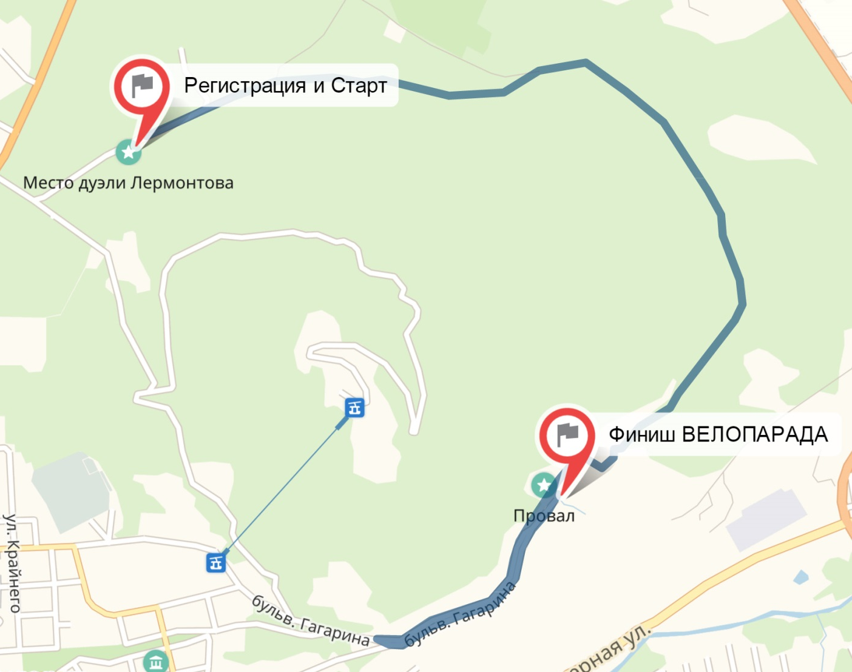

Приложение 2
к положению о проведении
физкультурно-спортивного
мероприятия «Велопарад–2019»

